一种新型石墨烯-粉煤灰基地质聚合物复合材料的制备及光催化应用*
张耀君，余 淼，张 力，张懿鑫，康 乐
（西安建筑科技大学材料与矿资学院，西安710055）

摘要 二维石墨烯优异的理论电子迁移率，为石墨烯与粉煤灰地质聚合物的复合以及半导体光生电子的传输提供了理论依据。本文首次报导了石墨烯-粉煤灰基地质聚合物复合光催化材料的制备，并将其应用于光催化染料降解的探索性研究。XRD、FESEM、XPS及FT-IR结果表明：粉煤灰颗粒与碱性激发剂反应，生成Si-O-Si(Al)无定形网络结构的石墨烯-粉煤灰基地质聚合物复合材料，Co²⁺掺杂的Fe₂O₃以无定形态均匀地分布于石墨烯-粉煤灰基地质聚合物复合材料表面。Co²⁺-10Fe₂O₃-GAFG复合材料对碱性品蓝染料呈现出最高的光催化降解活性，归因于Co²⁺掺杂提供给Fe₂O₃半导体的施主能级，石墨烯对Fe₂O₃光生电子的快速传输，以及羟基自由基(·OH)对染料分子氧化降解的协同作用。该光催化降解反应符合二级反应动力学。
关键词 石墨烯-粉煤灰地质聚合物复合材料 光催化 羟基自由基 染料降解
中图分类号： 文献标识码：A
Synthesis of a Novel Graphene Fly Ash-based Geopolymer Composite and Its Photocatalytic Application
ZHANG Yaojun, YU Miao, ZHANG Li, ZHANG Yixin, KANG Le
(College of Materials and Mineral Resources, Xi’an University of Architecture and Technology, Xi’an 710055)
Abstract Two-dimensional graphene with excellent theoretical electron mobility provides a theoretical foundation for the composite of graphene and fly ash geopolymer as well as the photo-generated electron transmission of semiconductor. In this paper, we presented a pioneering attempt to synthesize graphene fly-ash-based geo-polymer composite and to apply it as photocatalyst for degradation of dye. XRD, FESEM, XPS and FT-IR results showed that the spherical fly ash particles reacted with alkali-activated agent to generate the graphene alkali-activated fly-ash-based geopolymer (GAFG) which was composed of Si-O-Si (Al) amorphous net structure, and the lamellate graphene was wrapped inside. The fact that the Co-10Fe₂O₃-GAFG sample exhibited the highest photocatalytic activity for degradation of basic blue dye was ascribed to the synergistic effect of: the donor level of Fe₂O₃ semiconductor induced by Co²⁺-doping, the rapid photoelectron transfer from Fe₂O₃ semiconductor to graphene, and the oxidative degradation of dye molecules by hydroxyl radicals. The photocatalytic degradation reaction coincides with the second-order reaction kinetics.
Key words graphene fly-ash-based geopolymer composite, photocatalysis, hydroxyl radical, dye degradation
0 引言
粉煤灰是燃煤电厂排放的主要固体废弃物。据统计，2015年我国粉煤灰的排放量约6.2亿t^{[1]}，其目前的堆积总量超过30亿t^{[2-3]}，…………………………………………………………………………………………………………………………………………………
石墨烯是一种新型的仅有单原子层厚度的蜂窝状二维炭材料，石墨烯结构中存在大π键的共轭体系，具有优异的理论电子迁移率（2× 10⁵ cm²·V⁻¹·s⁻¹）^{[14-15]}，单原子厚度的结构使其具有大的理论比表面积（2600 m²·g⁻¹）^{[16]}、高的抗压强度（1 060 GPa）^{[17]}、室温量子霍尔效应^{[18]}以及室温铁磁性^{[19]}等特殊性能。同时，石墨烯是一个零带隙能的半金属和无质量狄拉克费米子的电荷载流子^{[20-21]}，能吸收较宽波长范围的光，在光催化领域有着巨大的应用潜力。
…………………………………………………………………………
1 实验
1.1 原料
…………………………………………………………………………
1.2 半导体-石墨烯-粉煤灰基地质聚合物的制备
…………………………………………………………………………
将养护3 d的样品剔除表层，取其芯部，破碎过筛，筛取粒径介于0.315~0.018 mm的Na⁺,K⁺-GAFG颗粒样品…………………………………………将Fe₂O₃负载量分别为NH₄⁺-GAFG样品质量5%、10%及15%的 Fe(NO₃)₃·9H₂O的水溶液，………………………………，各种样品的氧化物组成如表1所示。

表1 样品的化学组成（质量分数/%）
Table 1 Chemical components of the prepared samples (mass fraction/%)
Sample | Na₂O | SiO₂ | Al₂O₃ | Fe₂O₃ | CaO | CoO | K₂O | MgO | TiO₂ | Loss
Fly ash | 0.36 | 44.13 | 27.51 | 4.87 | 3.82 | 0 | 1.66 | 0.58 | 1.09 | 15.98
GAFG | 5.16 | 48.32 | 24.12 | 4.31 | 3.51 | 0 | 5.96 | 0.56 | 0.92 | 7.14
NH₄⁺-GAFG | 0.46 | 50.14 | 23.69 | 4.69 | 3.72 | 0 | 1.75 | 0.63 | 1.23 | 13.69
Co²⁺-5Fe₂O₃-GAFG | 0.46 | 51.87 | 19.06 | 8.60 | 3.70 | 0.01 | 1.76 | 0.64 | 1.22 | 12.68
Co²⁺-10Fe₂O₃-GAFG | 0.45 | 48.97 | 17.93 | 13.13 | 3.65 | 0.02 | 1.78 | 0.62 | 1.22 | 12.23
Co²⁺-15Fe₂O₃-GAFG | 0.44 | 47.50 | 17.29 | 16.15 | 3.42 | 0.03 | 1.74 | 0.61 | 1.13 | 11.69

1.3 半导体-石墨烯-粉煤灰基地质聚合物复合材料表征
…………………………………………………………………………
1.4 光催化染料降解活性评价
…………………………………………………………………………
1.5 羟基自由基和超氧自由基的捕获评价
以叔丁醇(Tertbutyl alcohol, TBA)或对苯醌(Benzoquinone, BQ)作为光催化染料降解过程中的光生羟基自由基和超氧自由基的捕获剂
2 结果与讨论
2.1 微观结构
为了使负载的硝酸盐能够完全分解成氧化物半导体，并确保石墨烯不受影响，图1为空气气氛下Fe(NO₃)₃·9H₂O以及石墨烯样品的TG、DSC及DTG热分解曲线。………………………………………………………………………………………………………………

图1 (a)Fe(NO₃)₃·9H₂O和(b)石墨烯的的TG、DSC及DTG热分析曲线
Fig.1 TG, DSC and DTG thermoanalysis curves of (a) Fe(NO₃)₃·9H₂O and (b) graphene

………………………………表明粉煤灰中的莫来石在热养护温度下与激发剂KOH反应^{[24]}，生成Al(OH)₃和K₂SiO₃，如反应方程式(1)所示；该生成物与激发剂Na₂SiO₃·9H₂O继续反应，生成硅铝网络结构的无定形地质聚合物如方程式(2)所示^{[25]}……………………………………
(1)
(2)
…………………………………………………………………………
…………………………………………………………………………
…………………………………………………………………………
图2是样品的场发射扫描电子显微镜(FESEM)照片。从图2(a)中可见，石墨烯具有皱褶的单层二维结构。从图2(b)可以观察到粉煤灰呈现表面光滑的球形颗粒，其颗粒尺度介于1~10 μm之间。图2(c)为NH₄⁺-GAFG样品的FESEM照片，可以发现，NH₄⁺-GAFG样品是由平均粒径约50 nm的凝胶颗粒紧密堆积而成，表明处于微米量级的粉煤灰球形颗粒表面的玻璃体以及部分莫来石与激发剂KOH和Na₂SiO₃反应，玻璃体的-Si-O-Al-的网络结构发生解聚生成[SiO₄]⁴⁻四面体和[AlO₄]⁵⁻四面体；在强碱性环境下，这些解聚的[SiO₄]⁴⁻四面体和[AlO₄]⁵⁻四面体之间发生缩聚反应，生成平均粒径约50 nm的结构致密的无定形粉煤灰基地质聚合物^{[8,24]}，将二维结构的石墨烯片包裹其中。加之石墨烯的含量低，从FESEM照片中无法观察到二维石墨烯的片状结构，这与XRD结果相一致。图2(d)为Co²⁺掺杂Fe₂O₃的Co²⁺-15Fe₂O₃-GAFG样品的FESEM照片，其微观形貌与载体NH₄⁺-PAFAG样品相似。

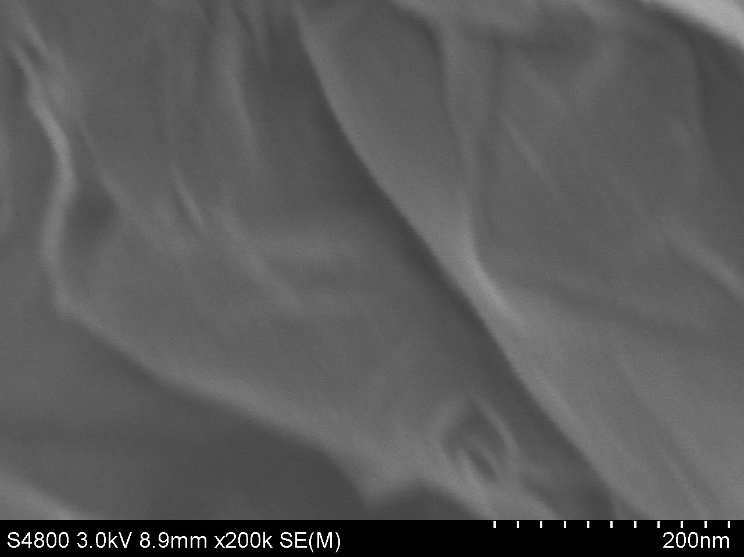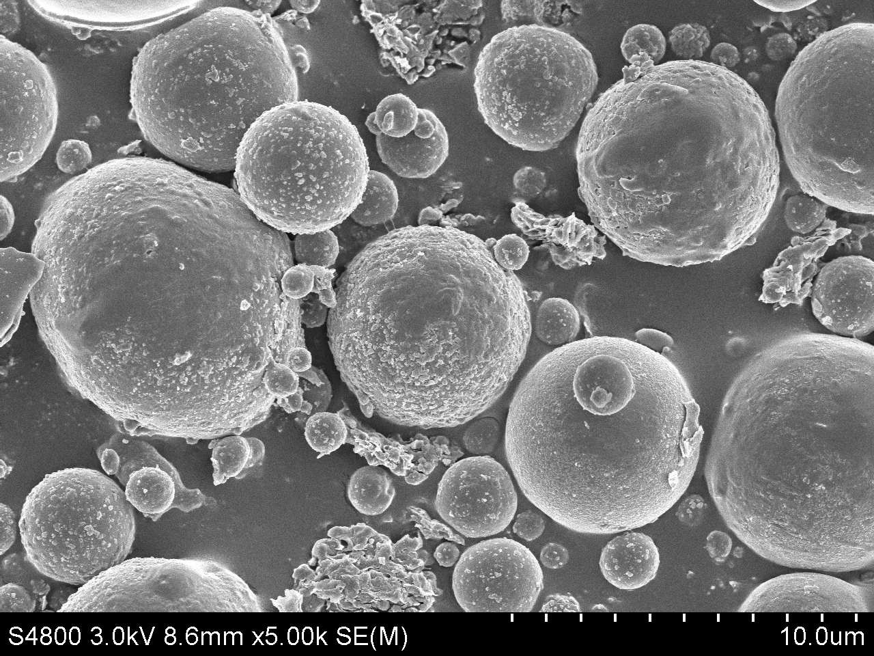
(a) (b)
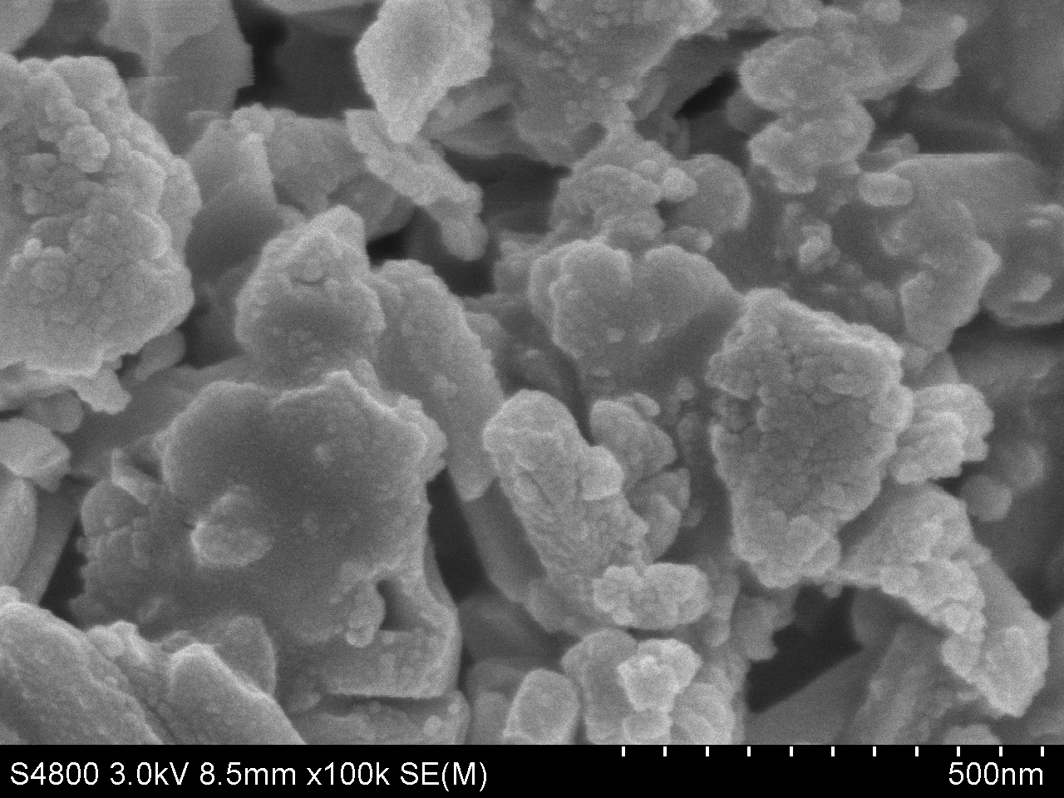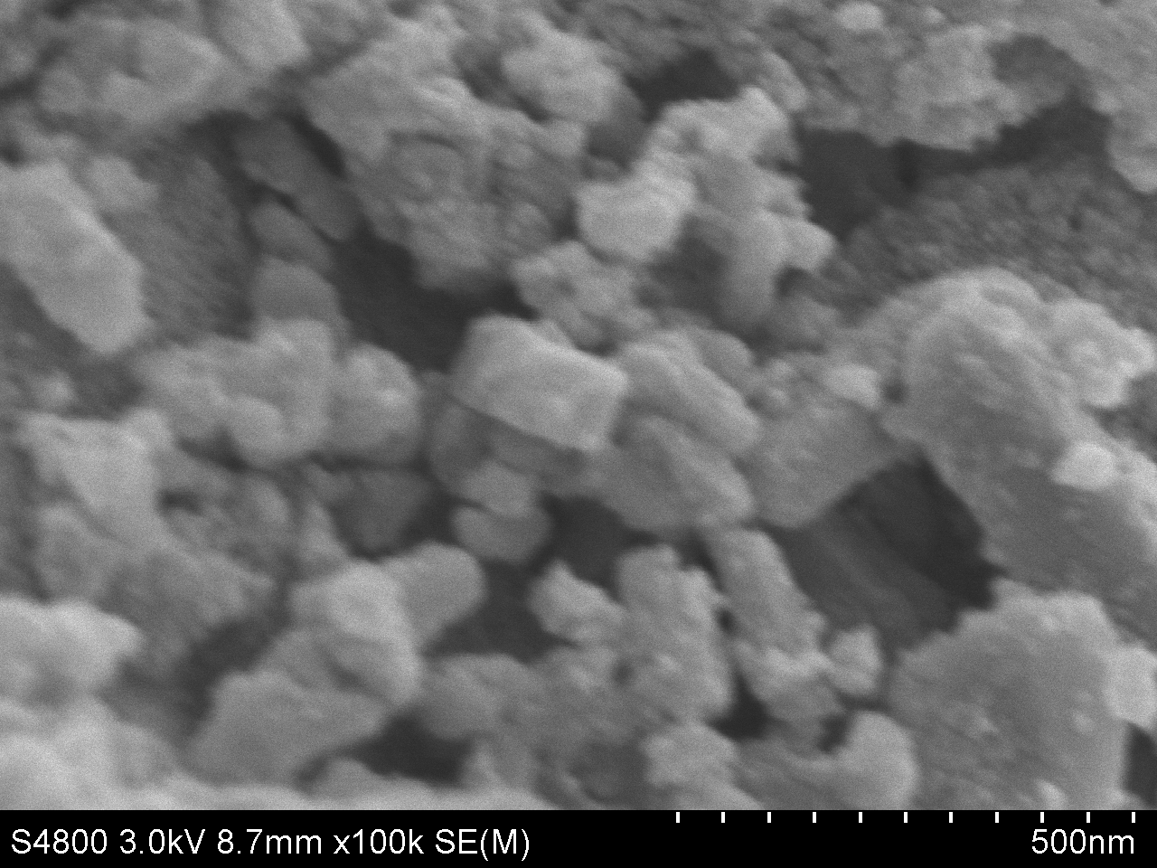
(c) (d)

图2 FESEM照片：(a)石墨烯；(b)粉煤灰；(c)NH₄⁺-GAFG；(d)Co²⁺-15Fe₂O₃-GAFG
Fig.2 FESEM images of (a) graphene; (b) fly ash; (c) NH₄⁺-GAFG; (d) Co²⁺-15Fe₂O₃-GAFG
2.2 光谱性质
图3为各样品的FT-IR光谱。………………………………………………
图3 石墨烯-粉煤灰基地质聚合物复合材料的FT-IR光谱
Fig.3 FT-IR spectra of graphene fly-ash-baed geopolymer composite
…………………………………………………………………………
2.3 吸附动力学
…………………………………………………………………………
…………………………………………………………………………
采用液-固吸附的准一级速率方程（式(3)）、准二级速率方程（式(4)）以及颗粒内扩散速率方程（式(5)）分别对碱性品蓝染料在不同固体样品上的吸附动力学进行了模拟^{[34]}，各种吸附动力学参数如表2所示。……………………………………………………………………………………………………………
(3)
(4)
(5)
式(3)—式(5)中：q_{t}和q_{e}本别代表t时刻与平衡吸附时的单位吸附量（mg·g⁻¹）, k₁为准一级吸附常数（min⁻¹），k₂为准二级吸附常数（g·mg⁻¹·min⁻¹），k_{p}为颗粒内扩散系数（mg·g⁻¹·min^{-1/2}）。

表2 碱性品蓝在催化剂样品上的吸附动力学参数
Table 2 Adsorption kinetics parameters of basic blue dye on the solid samples
Sample | q_{ec}  /(mg·g⁻¹) | Pseudo-first-order  kinetics parameter |  |  | Pseudo-second-order  kinetics parameter |  |  | Intra-particle  diffusion parameter
 |  | K₁  /min⁻¹ | q_{e}  /(mg·g⁻¹) | R₁² | K₂  /(g·mg⁻¹·min⁻¹) | q_{e}  /(mg·g⁻¹) | R₂² | K_{p}  /( mg·g⁻¹·min^{-1/2}) | R²
Co²⁺-5Fe₂O₃-GAFG | 3.002 | 0.099 3 | 3.238 6 | 0.908 0 | 0.094 0 | 3.149 1 | 0.989 8 | 0.385 6 | 0.883 4
Co²⁺-10Fe₂O₃-GAFG | 4.47 | 0.067 5 | 4.765 7 | 0.966 8 | 0.030 5 | 4.816 0 | 0.963 6 | 0.586 7 | 0.970 5
Co²⁺-15Fe₂O₃-GAFG | 3.886 | 0.061 6 | 3.537 9 | 0.974 0 | 0.042 6 | 4.154 2 | 0.971 7 | 0.504 9 | 0.950 4
α-Fe₂O₃ | 3.158 | 0.079 4 | 3.065 2 | 0.997 9 | 0.065 0 | 3.391 3 | 0.981 1 | 0.420 5 | 0.920 7
NH₄⁺-GAFG | 2.17 | 0.065 8 | 1.780 0 | 0.914 3 | 0.112 6 | 2.291 8 | 0.984 7 | 0.280 1 | 0.898 4
GAFG | 2.088 | 0.060 4 | 2.148 5 | 0.964 1 | 0.060 3 | 2.241 8 | 0.954 1 | 0.286 3 | 0.975 6
AFG | 2.204 | 0.081 8 | 2.539 3 | 0.898 0 | 0.142 3 | 2.301 8 | 0.990 5 | 0.333 7 | 0.889 2

…………………………………………………………………………………
2.4 光催化染料降解反应动力学
…………………………………………………………………………………
2.5 光催化染料降解机理
…………………………………………………………………………………
3 结论
（1）制备了一种具有优良力学性能的Co²⁺掺杂Fe₂O₃-GAFG复合材料。在KOH和Na₂SiO₃·9H₂O碱性激发剂的激发下，粉煤灰中的无定形相及部分莫来石与激发剂反应生成平均粒径约50 nm的结构致密的GAFG复合胶凝材料，将二维结构的石墨烯包裹其中，Co²⁺掺杂的Fe₂O₃以无定形态均匀地分散于GAFG复合材料表面。
（2）石墨烯的掺入未能明显改善粉煤灰基地质聚合对染料分子的吸附性能。而Co²⁺掺杂与适量的Fe₂O₃负载能大幅度地提升石墨烯-粉煤灰基地质聚合物对染料分子的吸附性能。
（3）Co²⁺掺杂Fe₂O₃-GAFG复合材料优异的光催化染料降解活性得益于Co²⁺掺杂提供给Fe₂O₃半导体的施主能级，以及石墨烯对Fe₂O₃半导体光生电子的快速传输，有效地改善了光生电子-空穴对的分离效率，从而提高了光催化染料降解率。
（4）TBA对Co²⁺掺杂Fe₂O₃-GAFG复合材料的光催化碱性品蓝染料降解率具有显著地抑制效果，表明在该光催化反应体系中，光生羟基自由基(⋅OH)对染料的氧化降解起主导作用。

致谢：（可以不写）

参考文献

(这里省略了原文文献共35条)
- 姜锡洲. 一种温热外敷药制备方案: 中国, 88105607.3 [P].1989-07-26.
- 全国量和单位标准化技术委员会. GB 3100~3102-1993 量和单位 [S]. 北京：中国标准出版社, 1994: 40.
- Zhu M, Lu Z C, Hu R Z, et al. Dielectric barrier discharge plasma assisted ball m a in materials fabrication [J]. Acta Metallurgica Sinica, 2016, 52(10): 1239 (in Chinese).
朱敏, 鲁忠臣, 胡仁宗, 等. 介质阻挡放电等离子体辅助球磨及其在材料制备中的应用 [J]. 金属学报, 2016, 52(10): 1239.
- 冯西桥. 核反应堆压力容器的LBB分析 [R]. 北京：清华大学核能技术设计研究院, 1997.
- Yoshihiko K, Yoshikawa H, Kunio A, et al. Preparation, photocatalytic activities, and dye-sensitezed solar-cell performance of submicrion-scale TiO₂ hollow spheres [J]．Langmuir, 2008, 24: 547.
- Caruso F, Caruso R A, Mohwald H. Nanoengineering of inorganic and hybrid hollow speres bycolloidaltem plating [J]. Science, 1998, 282(5391): 1111.
- 杨术明. 染料敏化太阳能电池[M].郑州：郑州大学出版社，2007:l.
- Tian H. Faberication and characterization of highly porous SiOC ceramics from silicone resin [D]. Changsha: National University of Defense Technology , 2011 (in Chinese).
田浩. 硅树脂转化制备高孔隙率SiOC多孔陶瓷研究 [D]. 长沙: 国防科学技术大学, 2011.
- Dominé D, Bailat J, Steinhauser J, et al. Micromorph solar cell optimization using a ZnO layer as intermediate reflector[C]//Conference Record of the 2006 IEEE 4th World Conference on Photovoltaic Energy Conversion．Hawaii, 2006: 1465

